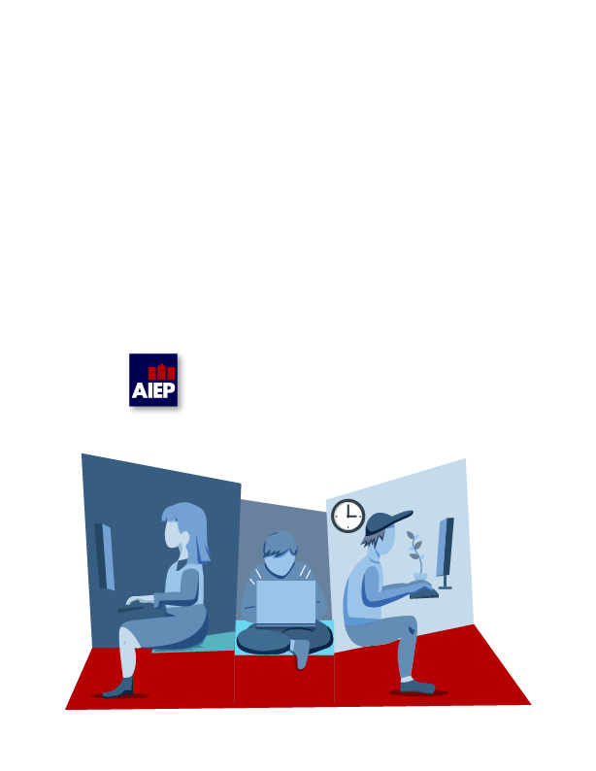

N1-U1 Actividad Práctica Sumativa - Semana 3

MÓDULO: TALLER DE APLICACIONES MÓVILES
SEMANA: 3
Docente: Marcelo Zepeda
Estudiante: Jose Ignacio Joaquin Perez Palacios

Índice

Introducción 3
Desarrollo 4
Conclusión 8
Bibliografía 9

Introducción

En el presente informe se desarrollará un programa en lenguaje Java sin el uso de un entorno de desarrollo integrado (IDE), con el objetivo de comprender de manera práctica el proceso de compilación y ejecución de código utilizando herramientas básicas como el compilador javac y la máquina virtual de Java (JVM).
El trabajo se basa en un caso de estudio, en el cual se requiere simular el ingreso de datos dentro de un sistema, permitiendo capturar información mediante consola y mostrarla en pantalla. Para ello, se desarrolló una aplicación que solicita datos como marca, modelo, cilindrada, tipo de combustible y capacidad de pasajeros, aplicando conceptos fundamentales de programación.
Durante el desarrollo de la actividad, también se presentaron situaciones relacionadas con la compatibilidad entre versiones del lenguaje Java, lo cual permitió comprender la importancia de utilizar configuraciones adecuadas al momento de compilar y ejecutar un programa.
Finalmente, se documenta todo el proceso realizado, desde la creación del código fuente hasta su ejecución, además del uso de herramientas como GitHub para la organización del proyecto. Esto permite no solo reforzar conocimientos técnicos, sino también desarrollar una forma de trabajo más estructurada y cercana a un entorno profesional.

Desarrollo

  - Descripción del lenguaje Java y herramientas
Java es un lenguaje de programación orientado a objetos que permite desarrollar aplicaciones multiplataforma. Para su funcionamiento, utiliza el JDK (Java Development Kit), el cual incluye herramientas esenciales como el compilador javac y la máquina virtual de Java (JVM).
El compilador javac se encarga de transformar el código fuente escrito en un archivo con extensión .java en un archivo ejecutable con extensión .class, conocido como bytecode. Posteriormente, la JVM interpreta este archivo, permitiendo ejecutar el programa en distintos sistemas.
En este trabajo se utilizó la línea de comandos para compilar y ejecutar el programa, sin el uso de un entorno IDE, lo que permite comprender de mejor manera el funcionamiento interno del lenguaje.

  - Desarrollo del programa según el caso de estudio
De acuerdo con el caso de estudio planteado, se desarrolló un programa en lenguaje Java que permite ingresar datos mediante consola, simulando el funcionamiento básico de un sistema.
El programa solicita al usuario ingresar información relacionada con un vehículo, específicamente: marca, modelo, cilindrada, tipo de combustible y capacidad de pasajeros. Estos datos son almacenados en variables y posteriormente mostrados en pantalla.
Este proceso representa una base fundamental en el desarrollo de aplicaciones más complejas, donde se requiere capturar y procesar información del usuario.

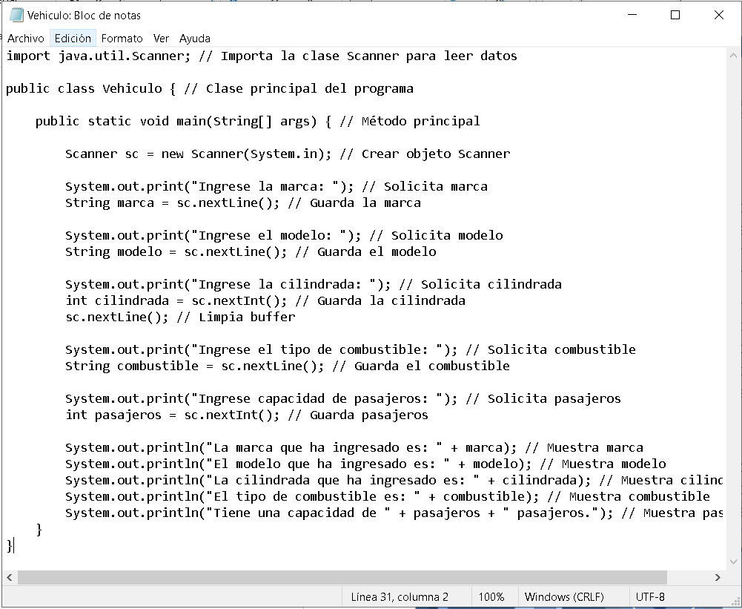
  - Código fuente del programa
Ilustración 1 Código fuente del programa desarrollado en Java utilizando Bloc de notas.

  - Proceso de compilación
Una vez desarrollado el código fuente, se procedió a su compilación mediante la línea de comandos. Para ello, se accedió a la carpeta donde se encontraba el archivo y se utilizó el comando javac.
Debido a diferencias entre versiones del compilador y la máquina virtual, se utilizó el parámetro --release 8, lo que permitió generar un archivo compatible y evitar errores durante la ejecución.
Este proceso generó un archivo con extensión .class, el cual contiene el código listo para ser ejecutado por la JVM.
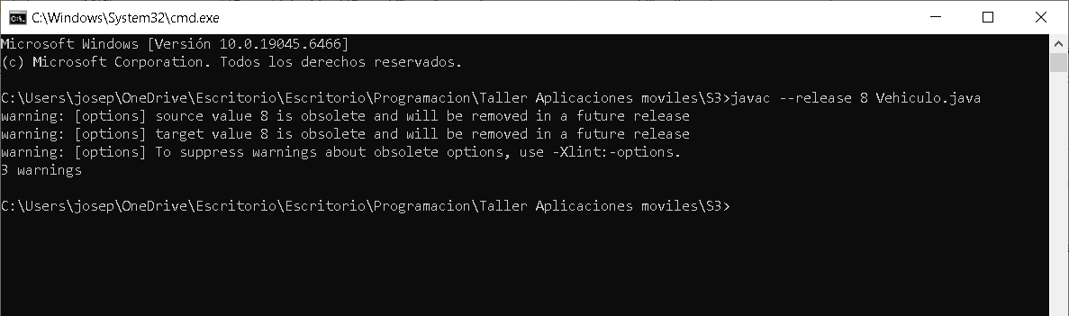
  - Ejecución del programa
Ilustración 2 Proceso de compilación del programa mediante el uso del comando javac.
Posteriormente, se ejecutó el programa utilizando el comando java, el cual permite que la máquina virtual interprete el archivo compilado.
Durante la ejecución, el sistema solicita al usuario el ingreso de los datos definidos previamente, permitiendo la interacción directa mediante consola.
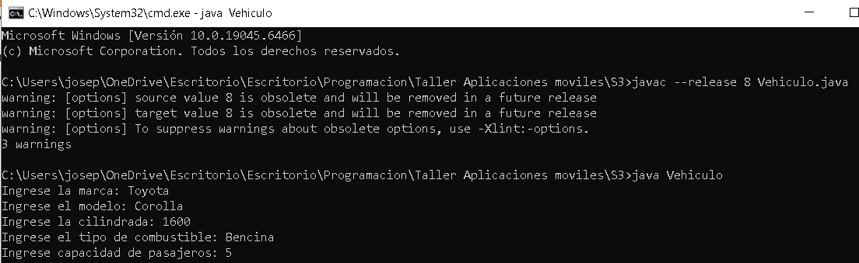
Ilustración 3 Ejecución del programa mediante la máquina virtual de Java (JVM)

  - Resultado del programa
Finalmente, el programa muestra en pantalla los datos ingresados por el usuario, cumpliendo con los requerimientos establecidos en la actividad. Esto demuestra el correcto funcionamiento del programa y la adecuada implementación de entrada y salida de datos en Java.
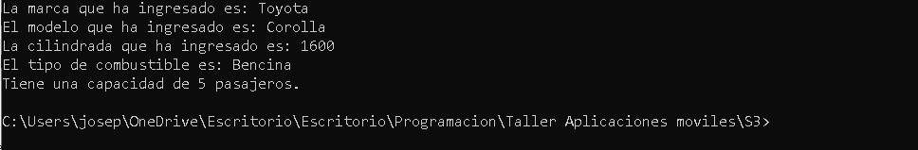
  - Uso de GitHub en el proyecto
Ilustración 4 Resultado del programa mostrando los datos ingresados por el usuario.
Para la gestión y documentación del proyecto, se utilizó la plataforma GitHub, donde se creó un repositorio que contiene el código fuente del programa, junto con la documentación correspondiente, incluyendo requerimientos funcionales y no funcionales, historias de usuario, cronograma y evidencia de ejecución.
El uso de GitHub permitió mantener un orden en el desarrollo del proyecto, facilitando el acceso a la información y el seguimiento de cada etapa. Además, se utilizó la herramienta de proyectos de GitHub para organizar las tareas mediante un tablero, simulando un entorno de trabajo real en el desarrollo de software.
Repositorio disponible en:
https://github.com/Nkozerep/ProyectoVehiculoJava
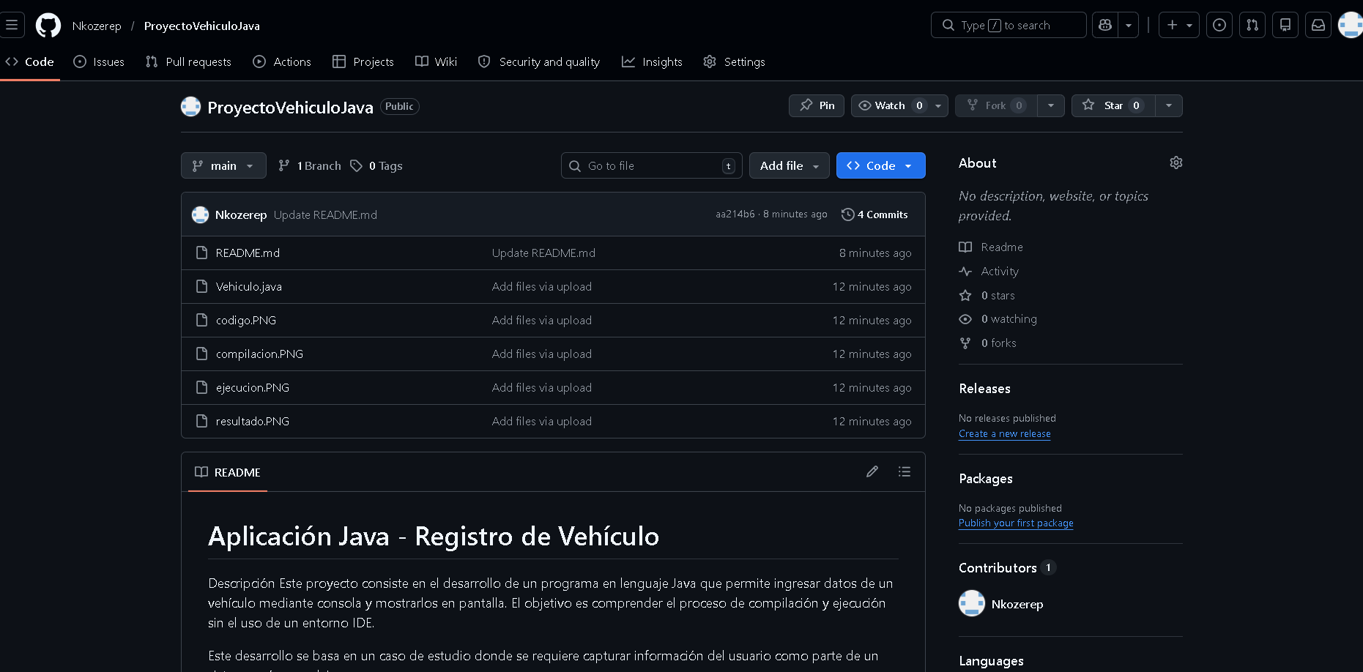
Ilustración 5 Repositorio del proyecto en GitHub con documentación y código fuente.
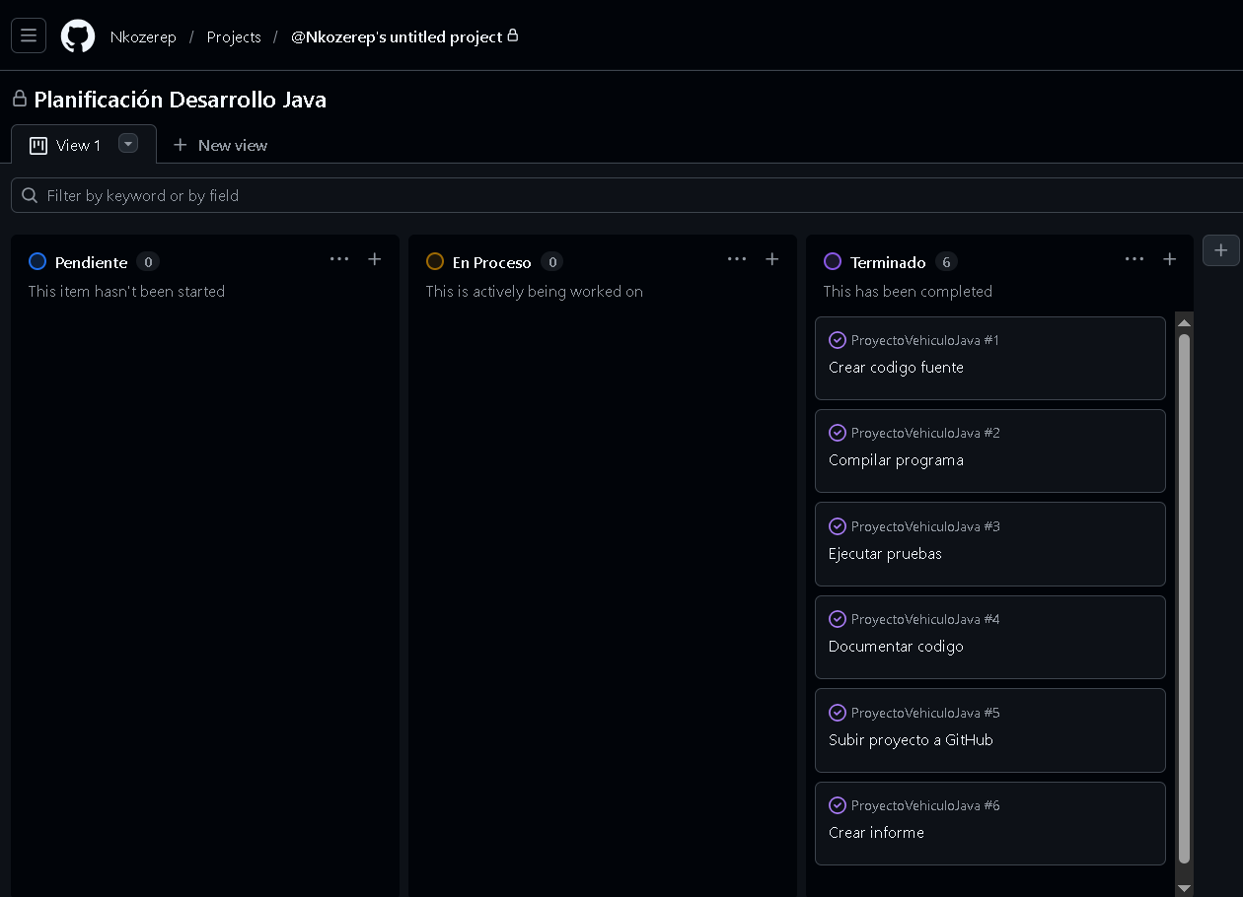
  - Proyecto en Github
Ilustración 6 Tablero de planificación del proyecto en GitHub, mostrando la organización de tareas.

Conclusión

En conclusión, el desarrollo de esta actividad permitió comprender de manera práctica el proceso completo de creación de un programa en lenguaje Java, desde la elaboración del código fuente hasta su compilación y ejecución sin el uso de un entorno de desarrollo integrado. Esto facilitó una mejor comprensión del funcionamiento interno del lenguaje, especialmente en el uso del compilador javac y la máquina virtual de Java (JVM).
A través del desarrollo del programa, se logró aplicar conceptos fundamentales como la declaración de variables, la captura de datos mediante Scanner y la visualización de información en pantalla. Además, el programa desarrollado se basó en un caso de estudio, lo que permitió simular una situación real de ingreso de datos dentro de un sistema, fortaleciendo la relación entre la teoría y la práctica.
Por otra parte, el uso de GitHub como herramienta de apoyo permitió organizar de manera eficiente el proyecto, incorporando elementos como documentación, requerimientos, historias de usuario y planificación mediante un tablero de tareas. Esto refleja una forma de trabajo más cercana a un entorno profesional en el desarrollo de software.
Finalmente, esta experiencia aportó tanto en el ámbito académico como personal, ya que permitió desarrollar habilidades como la resolución de problemas, la autonomía en el aprendizaje y una mejor comprensión de herramientas fundamentales en programación. En conjunto, este trabajo contribuye significativamente a la formación como futuro profesional en el área de la informática.

Bibliografía

Deitel, P. (2017). Java: Cómo programar. Pearson Educación.
GitHub, Inc. (2024). GitHub Documentation. Obtenido de GitHub: https://docs.github.com
Oracle Corporation. (2024). Java SE Development Kit Documentation. Obtenido de Oracle: https://www.oracle.com
Oracle Corporation. (2024). The Java Tutorials. Obtenido de Oracle: https://docs.oracle.com/javase/tutorial/
Schildt, H. (2018). Java: The Complete Reference. McGraw-Hill Education.

